COMUNICADO Nº 102 /2013

09/05/2013
Todos los Niveles y Modalidades Oficiales - DIPREGEP
SECRETARÍA DE ASUNTOS DOCENTES DE AVELLANEDA
DIRECTIVOS / SECRETARIOS
Inscripción Listado Ingreso a la Docencia 2013/2014 (Servicios Educativos).

Maximiliano
FECHA:
RAMA:
EMITE:
DESTINO:
OBJETO:
TRANSCRIBE:

Secretaría de Asuntos Docentes de Avellaneda informa que la recepción de legajos de Solicitudes de Inscripción al Listado de Ingreso a la Docencia 2013/2014 provenientes de los Servicios Educativos se llevará a cabo a partir del día de lunes 13 de mayo de 2013 en el horario de 10:00 a 15:00 horas en la Oficina de DESPACHO.
Se informa además que podrán elevar semanalmente las solicitudes que ya se encuentren debidamente cumplimentadas a los efectos de poder agilizar la carga de las mismas.
Se adjunta al presente comunicado modelo de planilla de elevación a presentar por TRIPLICADO.

PLANILLA DE ELEVACIÓN DE SOLICITUDES DE INSCRIPCIÓN AL LISTADO DE INGRESO A LA DOCENCIA
2013/2014
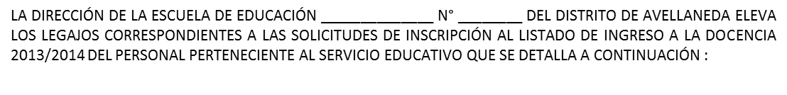

N° | DNI | APELLIDO Y NOMBRES | NRO DE INSCRIPCIÓN S.A.D. | N° | DNI | APELLIDO Y NOMBRES | NRO DE INSCRIPCIÓN S.A.D.
1 |  |  |  | 26
2 |  |  |  | 27
3 |  |  |  | 28
4 |  |  |  | 29
5 |  |  |  | 30
6 |  |  |  | 31
7 |  |  |  | 32
8 |  |  |  | 33
9 |  |  |  | 34
10 |  |  |  | 35
11 |  |  |  | 36
12 |  |  |  | 37
13 |  |  |  | 38
14 |  |  |  | 39
15 |  |  |  | 40
16 |  |  |  | 41
17 |  |  |  | 42
18 |  |  |  | 43
19 |  |  |  | 44
20 |  |  |  | 45
21 |  |  |  | 46
22 |  |  |  | 47
23 |  |  |  | 48
24 |  |  |  | 49
25 |  |  |  | 50
 | ______________________________________ |  |  |  | ________________________________________
 | FIRMA Y SELLO DEL DIRECTOR/A |  |  |  | FIRMA Y SELLO DEL DIRECTOR/A
 | FECHA DE RECEPCIÓN SAD | / / 2013 |  |  | FECHA DE DEVOLUCIÓN DE DOCUMENTACIÓN | / / 2013
 | ________________________________________ |  |  |  | _______________________________________
 | FIRMA Y SELLO S.A.D. |  |  |  | FIRMA Y SELLO S.A.D.

